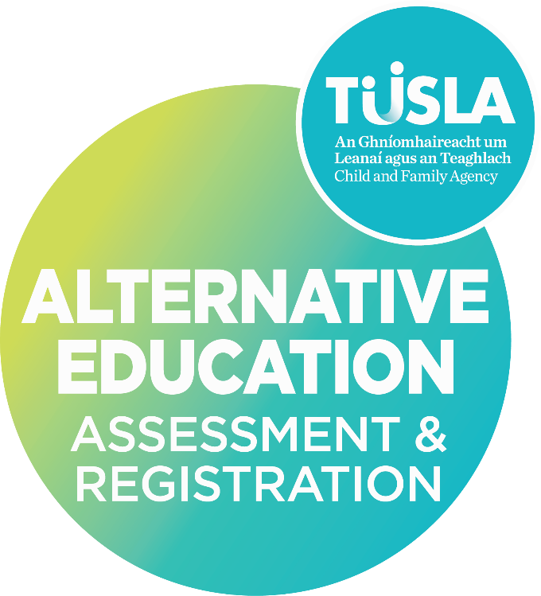

Заявление для регистрации детей, получающих образование в другом месте, чем признанная школа Раздел 14 Закона об образовании (социальном обеспечении) 2000 г. (R1)

QMS номер | AEARS-FE01.1
Версия | 3.0
Дата | 02/06/25

Часть A заявления
Все заявители: домашнее образование и независимые школы

Место, где ребенок будет получать образование
Независимая школа или центр образования |  | ☐
Их дом |  | ☐
Их дом и другое место |  | ☐
1. Данные о ребенке
Фамилия (как в свидетельстве о рождении)
Имя (имена) (как в свидетельстве о рождении)
Дата рождения
Пол (необязательно)
Домашний адрес
Eircode
PPS номер (PPSN)

2. Данные о родителе(ях)/опекуне(ах)
В этом документе термин «родитель», в соответствии с использованием этого слова в Законе об образовании 1998 года, раздел 2, и Законе об образовании (социальном обеспечении) 2000 года, следует понимать как родитель, опекун, приемный родитель, лицо, действующее в качестве родителя, на попечении которого находится ребенок в соответствии с любыми установленными законом полномочиями или решением суда, или лицо, усыновившее ребенка.

Родитель/законный опекун 1
Как обращаться
Фамилия
Имя (имена)
Домашний адрес (если отличается от вышеуказанного)
Eircode
Телефон (укажите местный код)
Мобильный
Электронная почта (E-mail)
Родитель/законный опекун 2
Как обращаться
Фамилия
Имя (имена)
Домашний адрес (если отличается от вышеуказанного)
Eircode
Телефон (укажите местный код)
Мобильный
Электронная почта (E-mail)
3. Данные об опекуне(ах) /усыновителе(ях) (если уместно)
Фамилия
Имя (имена)
Кем приходится ребенку
Домашний адрес (если отличается от вышеуказанного)
Eircode
Телефон (укажите местный код)
Мобильный
Электронная почта (E-mail)
4. Дополнительная информация
Подавали ли вы ранее заявление в Реестр по разделу 14 относительно этого ребенка? |  | ☐ Да |  |  | ☐ Нет
Находится ли кто-нибудь из братьев или сестер этого ребенка в Реестре по разделу 14, или подавали ли вы заявление относительно брата/сестры (братьев/сестер) этого ребенка? |  | ☐ Да |  |  | ☐ Нет
Если да, пожалуйста, предоставьте детали:
5. История предыдущего образования - пожалуйста, поставьте пометку возле одной из следующих позиций
Новое заявление для ребенка, которому недавно исполнилось 6 лет. |  |  |  |  |  |  | ☐
Ранее обучался дома |  |  |  |  |  |  | ☐
Даты домашнего обучения:
Ранее учился в школе (признанной Департаментом образования школе, независимой школе или школе в другой юрисдикции) |  |  |  |  |  |  | ☐
Если ребенок посещал какую-либо школу(ы), пожалуйста, предоставьте информацию о последней школе, которую он посещал
Полное название школы
Адрес
Директор
Телефон (укажите местный код)
Электронная почта (E-mail)
Дата зачисления ребенка в школу и класс (при наличии). |  |  | Дата |  |  | Класс
Дата, когда ребенок покинул школу, и класс (при наличии). |  |  | Дата |  |  | Класс
Окончил ли ребенок 3 года посленачального образования? |  |  | ☐ Да |  |  | ☐ Нет
6. Дополнительные потребности в обучении и поддержке
Имеет ли ваш ребенок какие-либо дополнительные потребности в обучении или дополнительные потребности в поддержке? |  |  | ☐ Да |  |  | ☐ Нет
Если да, изложите краткое описание потребностей ниже:
Была ли проведена официальная оценка потребности в обучении/поддержке? Привлечен ли ребенок в настоящее время к услугам служб поддержки? Пожалуйста, предоставьте подробную информацию.
7. Место, где будет происходить обучение
Пожалуйста, заполните соответствующий раздел.
a) Независимая школа или центр образования
Пожалуйста, предоставьте информацию о школе, которая предоставляет или планирует предоставлять образовательное обеспечение.
Название независимой школы
Почтовый адрес
Eircode
Директор/Руководитель
Телефон (укажите местный код)
Электронная почта (E-mail)
Мобильный
Дата, когда ребенок пошел/должен пойти в школу
Дата, когда ребенок должен закончить школу

b) Домашнее образование
Пожалуйста, укажите адрес места, где будет проводиться обучение. Пожалуйста, включите информацию о лице/лицах, которые будут обеспечивать предоставление образовательного обеспечения.
Адрес:
Лицо 1 – Поставщик образовательных услуг
Как обращаться
Фамилия
Имя (имена)
Телефон (укажите местный код)
Мобильный
Электронная почта (E-mail)
Кем приходится ребенку
Лицо 2 – при наличии
Как обращаться
Фамилия
Имя (имена)
Телефон (укажите местный код)
Мобильный
Электронная почта (E-mail)
Кем приходится ребенку

c) Онлайн программа образования (доступна ребенку дома или в другом месте)
Укажите, пожалуйста, адрес места, где будет проводиться обучение. Пожалуйста, включите информацию о лице/лицах, обеспечивающих предоставление образовательного обеспечения.
Адрес(а), где ребенок получает доступ к онлайн образовательной программе:
Название и местонахождение поставщика образовательных услуг:
Вебстраница (при наличии)
Количество часов в неделю, в течение которых ребенок будет зарегистрирован для преподавания:

Часть B заявления
Только для заявителей на домашнее образование

8. Время, посвященное образованию ребенка / Время, которое предлагается тратить на образование ребенка
Неформальный или полуформальный характер домашнего образования может усложнить точную оценку времени, отведенного на обучение. Информация под приведенными ниже заголовками может быть полезна для установления общей структуры образовательного обеспечения.
- время, которое уделяется/будет уделяться образованию ребенка.
- предоставляется ли обучение на неограниченной во времени основе, или учебные занятия запланированы или частично запланированы, с использованием расписания, соответствующего ежедневному/еженедельному/ежемесячному графику.
- ориентировочное количество дней в течение года, когда предоставляется/будет предоставляться образование.
- ведется ли/будет ли вестись учет времени/периодов/дней, посвященных образованию.
- если ребенок учится по онлайн-программе, как указано в пункте 7(c) выше, оцените количество часов в день, которое ребенок будет вовлечен в онлайн образование.

9. Оборудование и материалы
Пожалуйста, предоставьте краткую информацию о некоторых основных предметах/публикациях/материалах, которые используются для поддержки обучения ребенка. Это могут быть документы об учебных программах, специализированное учебное оборудование, справочные материалы/учебники или предметы и материалы повседневного обихода, в том числе книги, журналы, игрушки, видео и т.д.

10. Образовательные занятия
Предоставьте краткое описание образовательного обеспечения, сделанного / которое будет сделано для обучения ребенка, в том числе:
- Обеспечение развития навыков грамотности и математических навыков; физических навыков; социальных, эмоциональных и моральных.
- Какие основные предметы, обеспечение преподавания которых происходит/будет происходить?
- Какой тип образования предоставляется/будет предоставляться? Лежат ли в основе образования какие-то определенные принципы или философии?
- Какие подходы или методы используются/будут использоваться для содействия обучению? (например, самостоятельное обучение, полуструктурированные подходы, структурированное обучение, их сочетание)
- Если образование, которое предоставляется, базируется на любых опубликованных учебных планах или учебных программах, пожалуйста, предоставьте подробную информацию.
ПРИМЕЧАНИЕ: Выполнение требований «определенного минимума образования» не означает, что ребенок должен учиться по какой-либо конкретной учебной программе, которая преподается в школьном заведении. Однако если ребенок вернется к формальному школьному образованию на начальном или посленачальном уровне на любом этапе, родители/опекуны, планируя программу домашнего образования для своих детей, должны осознавать требования учебной программы, а также структуры преподавания и обучения, к которым они могут вернуться.

11. Контроль успеваемости
Пожалуйста, предоставьте краткую информацию о том, как контролируется/будет контролироваться успеваемость ребенка. Некоторые моменты, на которые следует обратить внимание, могут быть такими:
- Как осуществляется/будет осуществляться контроль/оценка успеваемости ребенка?
- Ведутся ли/будут ли вестись какие-либо записи об успеваемости ребенка?
- Какие суждения были учтены относительно того, как удовлетворяются/будут удовлетворяться учебные потребности ребенка в течение определенного периода времени, и фиксируются ли/будут ли фиксироваться планы?

Часть C заявления
Все заявители: домашнее образование и независимые школы

12. Декларация
Пожалуйста, прочтите внимательно.
Преднамеренное предоставление ложной или обманчивой информации или утверждений в поддержку этого заявления сделает заявление недействительным. Если позже агентству станет известно, что ваш ребенок был зарегистрирован на основании ложной или неправильной информации, имя вашего ребенка может быть изъято из реестра.
Я/Мы заявляем, что:
- Информация, предоставленная в этой форме заявления, является правдивой и точной.

- Что оба законных опекуна, где это применимо, предоставили свои личные данные и контактную информацию и подписали эту форму заявления.

Я/Мы понимаем:
- Что при рассмотрении этого заявления на регистрацию Агентство организует оценку, чтобы определить, соответствует ли имеющееся образовательное обеспечение или то, что предлагается для ребенка, требованиям к определенному минимуму образования [раздел 14(5)(a,b,c) Закона об образовании (социальном обеспечении) 2000 г.].

Согласно части 2, раздела 9 (4) Закона об Агентстве по делам детей и семьи 2013 года оценщик поговорит с вашим ребенком, чтобы выяснить его взгляды в рамках процесса оценивания.

- Что для того, чтобы гарантировать, что ребенок продолжает получать «определенный минимум образования», Агентство будет проводить дальнейшие оценки, и об этих оценках будет сообщено заранее [раздел 14 (7) Закона об образовании (социальном обеспечении) 2000 г.].

- Что если после получения отчета об оценке агентство не может определить, что предоставляется или вероятно будет предоставляться определенный минимум образования, агентство может перейти к дальнейшей оценке [раздел 14(5)(i,ii,iii) Закона об образовании (социальном обеспечении) 2000 года].

- Что все оценки будут проводиться в соответствии с какими-либо руководящими указаниями, изданными в соответствии с разделами 14, 15 и 16 Закона об образовании 2000 года.

- Что я/мы предложим любую помощь уполномоченному лицу (оценщику) в оценке имеющегося образовательного обеспечения или того, что предлагается для ребенка.

Я даю/Мы даем согласие:
- Чтобы Агентство поручило уполномоченному лицу провести оценку имеющегося образования или предложенного для ребенка, являющегося субъектом этого заявления.

- Чтобы Агентство проверило любую информацию, предоставленную в этой форме заявления.
Я/Мы приложили заверенную копию свидетельства о рождении или паспорта
ребенка: ☐ Да
Подпись опекуна 1: |  | Дата:
Подпись опекуна 2: |  | Дата:
Все законные опекуны должны подписать эту форму, чтобы заявление было рассмотрено
Tá leagan Gaeilge den fhoirm se oar fail ach é a iarraidh.
Ирландская версия этой формы доступна по запросу.
Регистрация детей, получающих образование в других местах, чем признанная школа, в соответствии с разделом 14 Закона об образовании (социальном обеспечении) 2000 года.

